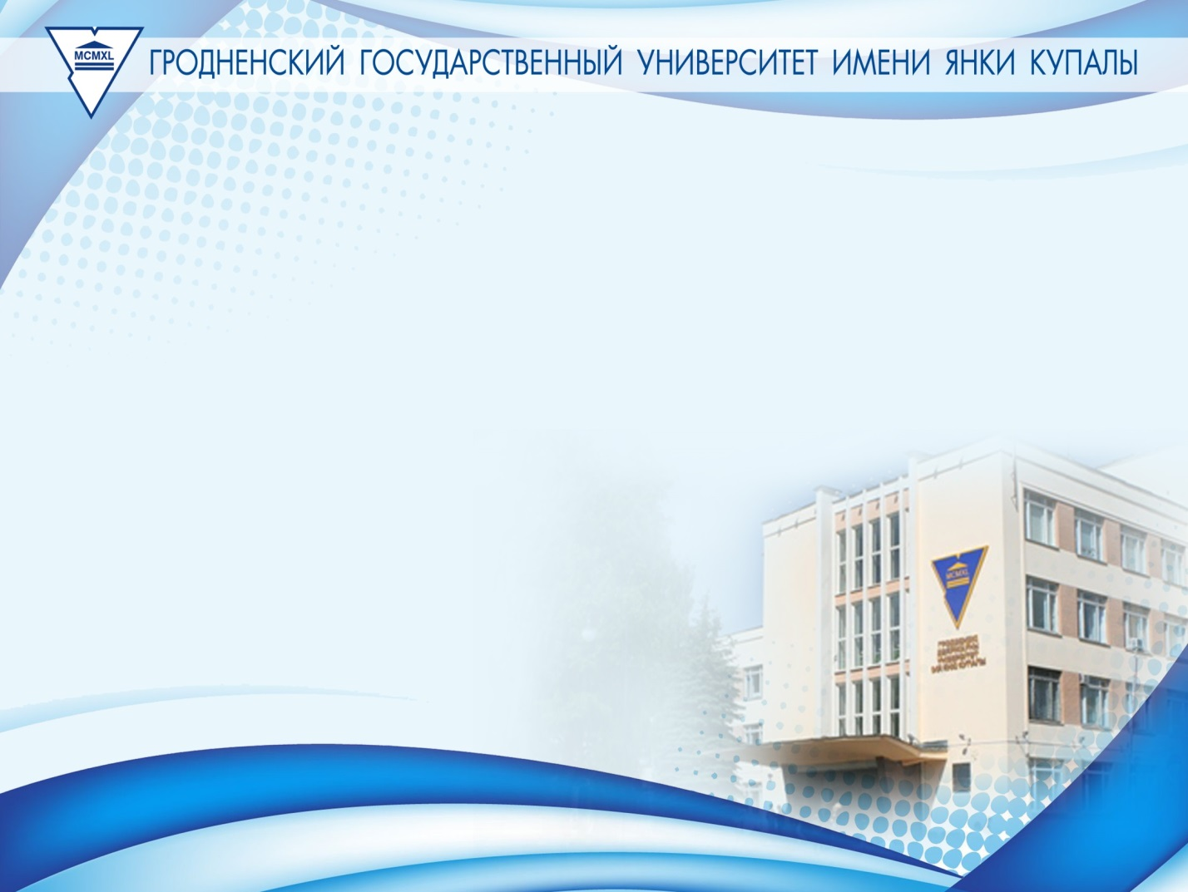

ХХ-ый международный научно-методический семинар

Перспективные направления инновационного развития строительства и подготовки инженерных кадров

17 – 19 февраля 2016 г.

Уважаемые коллеги!
УО «Гродненский государственный университет имени Янки Купалы» приглашает вас принять участие в ХХ-ом международном научно-методическом семинаре «Перспективные направления инновационного развития строительства и подготовки инженерных кадров», который состоится 17 – 19 февраля 2016 г. в г. Гродно

ОСНОВНЫЕ НАПРАВЛЕНИЯ КОНФЕРЕНЦИИ:
- Новые конструкции зданий и сооружений, современные методы расчета
- Строительные материалы и технологии
- Вопросы архитектуры и проектирования эффективных зданий
- Совершенствование подготовки инженерных кадров для строительной отрасли

условия участия в Семинаре
Для участия в международном семинаре необходимо:
- Оформить статью и анкету в строгом соответствии с требованиями
- Выслать до 19 января 2016 г. включительно на isf.grsu@mail.ru следующие материалы:
а) статью, оформленную в соответствии с требованиями и образцом;
б) анкету, оформленную по образцу;
в) отсканированную (сфотографированную) квитанцию.
Файлы назвать по фамилии (например, Иванов И.И.-статья, Иванов И.И.-анкета, Иванов И.И -квитанция).
ЗАЯВКА НА УЧАСТИЕ
в ХХ-ом международном научно-методическом семинаре
«Перспективные направления инновационного развития строительства
и подготовки инженерных кадров»
Фамилия Имя Отчество | 1-ый автор | 2-ой автор  (и последующие)
Название организации, учебного заведения
Контактные данные автора:
- почтовый индекс, страна, город,
улица, дом, корпус, квартира
- телефон (мобильный, домашний)
- электронная почта
- необходимость гостиницы
Название доклада
Секция

ОРГАНИЗАЦИОННЫЙ ВЗНОС
Организационный взнос для участия в конференции составляет 200 тыс. бел.руб. и включает публикацию в сборнике.

Реквизиты для оплаты:
ОАО «АСБ Беларусбанк» г. Гродно, филиал 400; Р/с 3 632 900 004 021; МФО 152101752, УНН 500037559;
Получатель: ГрГУ,
цель: оргвзносы, с указанием в платежном документе «За участие в Международном семинаре «Перспективные направления инновационного развития строительства и подготовки инженерных кадров», Фамилия И.О.

Адрес оргкомитета:
Республика Беларусь, 230023 г. Гродно, Ожешко, 22,
инженерно-строительный факультет
сайт:http://fbt.grsu.by
e-mail: isf.grsu@mail.ru
секретарь организационного комитета
Дудко Наталья Петровна 8 0152 41 70 91; +375 44 7377007
председатель организационного комитета
Волик Алла Ричардовна 8 0152 41 04 70; +375 29 7175375

Заранее благодарим за проявленный интерес!
Просим ознакомить с данным информационным письмом заинтересованных специалистов.

Материалы должны быть тщательно отредактированы, так как сборник планируется издавать в авторской редакции

ТРЕБОВАНИЯ К СТАТЬЯМ
Текст статей печатается на странице формата А4, шрифтом TimesNewRoman (стиль обычный). Поля: слева – 25 мм, справа – 20 мм, сверху – 18 мм и снизу – 30 мм.
Язык – русский, английский.
Индекс УДК: размер 10, выравнивание - по левому краю (без абзаца).
Авторы: размер 11, буквы заглавные, выравнивание по центру.
Название: размер 12, буквы заглавные, стиль жирный, выравнивание по центру.
Текст: размер 10, интервал одинарный, отступ абзаца 0,8 см, выравнивание по ширине.
Аннотация, резюме, список литературы, сведения об авторах: размер 9, интервал одинарный, отступ абзаца 0,8 см, выравнивание по ширине.
Список литературы, таблицы, рисунки: согласно Инструкции по оформлению диссертации, автореферата и публикаций по теме диссертации (http://www.vak.org.by).
Все формулы, а также по тексту все символы латинского, греческого и иных алфавитов должны быть набраны с помощью встроенного в MSWord редактора формул MSEQUATION 3,0 .

ПРИМЕР ОФОРМЛЕНИЯ
УДК 111

И. О. ФАМИЛИЯ, И. О. ФАМИЛИЯ

НАЗВАНИЕ СТАТЬИ

Аннотация не должна повторять название, должна быть развернутой и точно отражать содержание: проблематика, методы исследования, результаты

Текстексттексттексттексттексттексттексттексттексттексттексттексттексттексттексттексттексттексттексттексттексттексттексттекст.
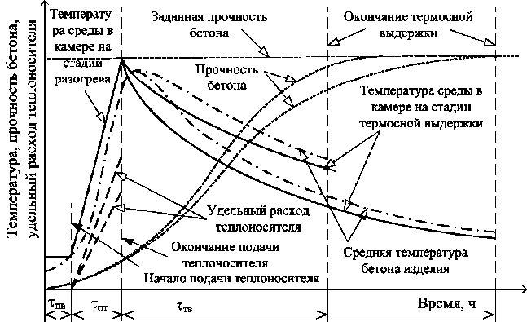

Рисунок 1 – Название рисунка

Таблица 1 – Название таблицы
показатель
строка
строка

The general principles of designing of modes of thermal processing of concrete and ferro-concrete products saving up energy are presented. The offered scheme of designing is approved at factory of ferro-concrete products №1.

Список литературы

- Миронов, С.А. Рост прочности бетона при пропаривании и последующем твердении / С.А. Миронов [и др.] ; под общ.ред. С.А. Миронова – М.: Стройиздат, 1973. – 96 с.
- Малинина, Л.А. Тепловлажностная обработка тяжелого бетона / Л.А. Малинина. – М.: Стройиздат, 1977. – 160 с.

